5

**Министерство науки и высшего образования Российской Федерации**

**Федеральное государственное автономное образовательное учреждение высшего образования**

**«Национальный исследовательский университет ИТМО»**

Факультет информационных технологий и программирования

Моделирование 2

*Дифракция Фраунгофера от объектов произвольной формы*

**Выполнил студент группы № M3212**

Пестриков Михаил Михайлович

**Подпись:**

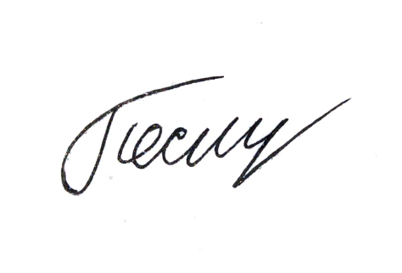

Санкт-Петербург

2024

1) Цели работы

Выполнить моделирование дифракции Фраунгофера от объектов произвольной формы.

2) Задачи

Написать программу для получения дифракции Фраунгофера от объектов, задаваемых двумерным амплитудным распределением при заданных расстоянии до плоскости и длине волны

3) Теория

Дифракция Фраунгофера – дифракция, когда точка наблюдения расположена настолько далеко от источника, что световые лучи можно считать параллельными.

Дифракция Френеля – дифракция, когда световые лучи нельзя считать параллельными.

Интеграл Френеля

$$U\left(x,y,z\right)=\frac{e^{ikz}}{iλz}\int_{Aperture}^{\begin{aligned}ㅤ \\ ㅤ\end{aligned}}{A\left(x^{'},y^{'}\right)e^{i\frac{k}{2z}({\left(x-x^{'}\right)}^{2}+{\left(y-y^{'}\right)}^{2})}dx^{'}dy^{'}}$$

Интеграл Фраунгофера

$$U\left(x,y, z\right)=\frac{e^{ikz}e^{\frac{ik}{2z}(x^{2}+y^{2})}}{iλz}\iint_{Aperture}^{\begin{aligned}ㅤ \\ ㅤ\end{aligned}}{A\left(x^{'}, y^{'}\right)e^{-i\frac{k}{z}(xx^{'}+yy^{'})}dx'dy'}$$

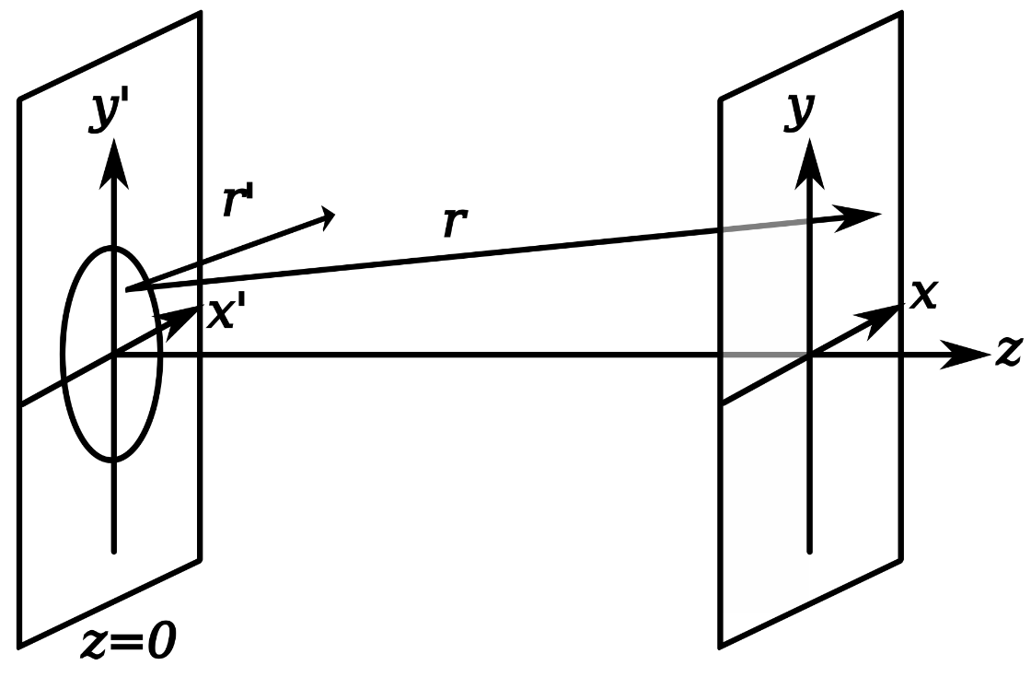

Интеграл Фраунгофера получается из интеграла Френеля путем следующих преобразований:

Раскрываем скобки в экспоненте

$$\frac{ik}{2z}​({\left(x-x^{'}\right)}^{2}+{\left(y-y^{'}\right)}^{2})≈\frac{ik}{2z}​(x^{2}+y^{2})-\frac{ik}{z}​(xx'+yy')+\frac{ik}{2z}​(x^{'2}+y^{'2})$$

Если $x^{'}$ и $y^{'}$ малы по сравнению с $z$, то $\frac{ik}{2z}​(x^{'2}+y^{'2})$ можно пренебречь.

$\frac{ik}{2z}​(x^{2}+y^{2})$ можно вынести из интеграла как постоянный множитель.

Таким образом, паттерн изображения будет пропорционален

$$U(x,y,z)∝\iint_{Aperture}^{\begin{aligned}ㅤ \\ ㅤ\end{aligned}}{A\left(x^{'}, y^{'}\right)e^{-i\frac{k}{z}(xx^{'}+yy^{'})}dx'dy'}$$

Что можно записать в виде преобразования Фурье:

$$U(x,y,z)∝F\left\{A\left(x^{'},y^{'}\right)\right\}(\frac{x}{λz},\frac{y}{λz })$$

Интенсивность света:

4) Ход решения

Создаём координатную сетку $[N, N]$ от $-50$ до $+50$ мм с шагом $0.1$ мм.

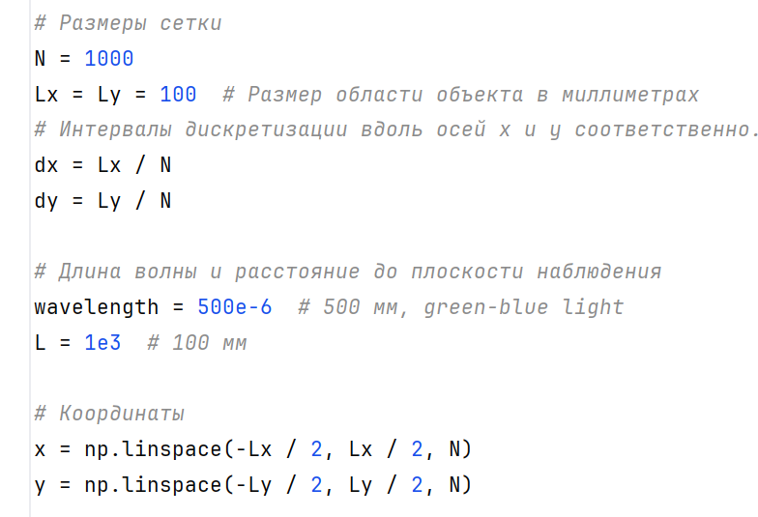

Генерируем апертурное распределение. Это делается с помощью проверки попадания значения координатной стеки в область, заданную условиями фигуры.

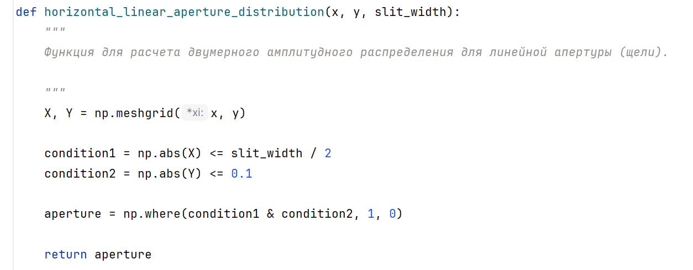

Вычисляем двумерное преобразование Фурье апертурного распределения.

Центрируем спектр преобразования и нормируем частотные координаты преобразования к исходным координатам.

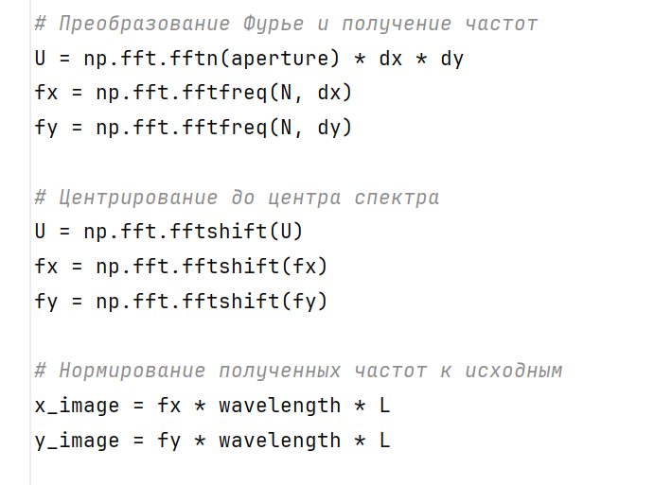

Масштабируем результат преобразования Фурье. Получаем интенсивность.

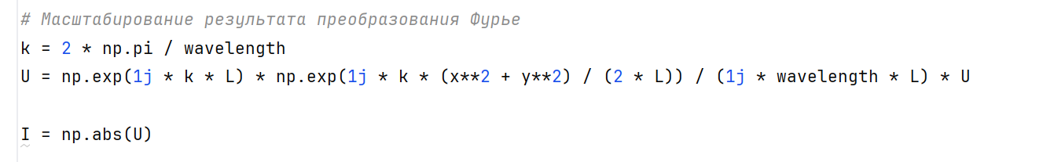

Визуализируем интенсивность и апертуру.

Примеры:

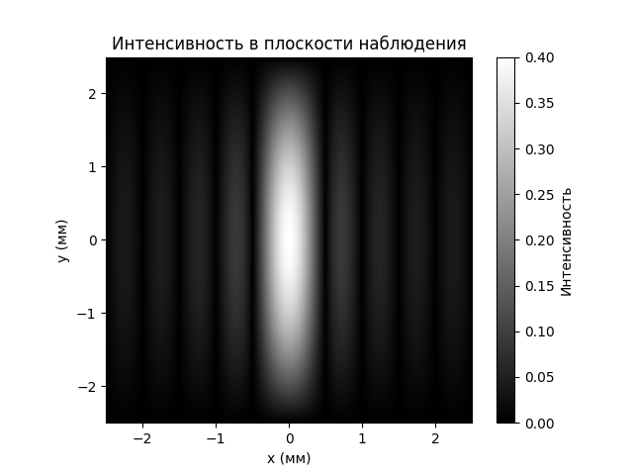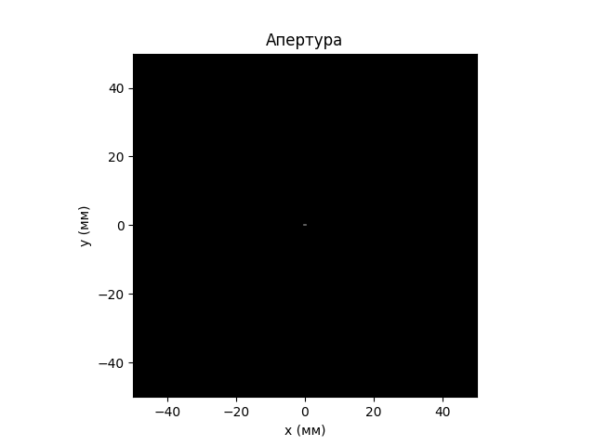

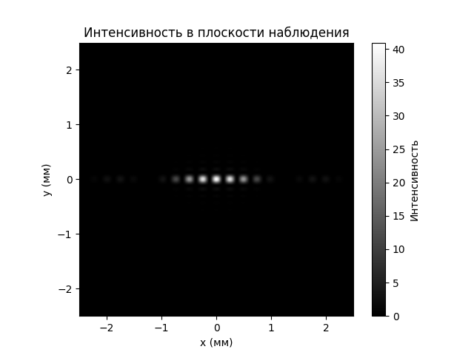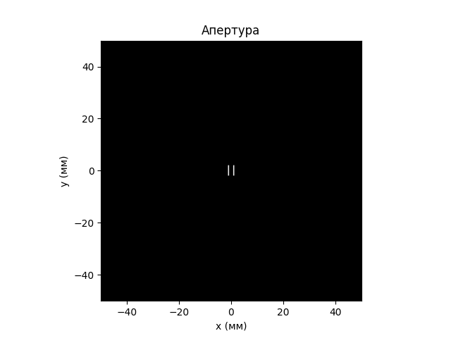5) Выводы

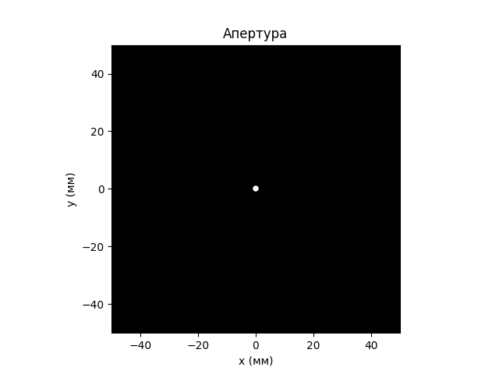

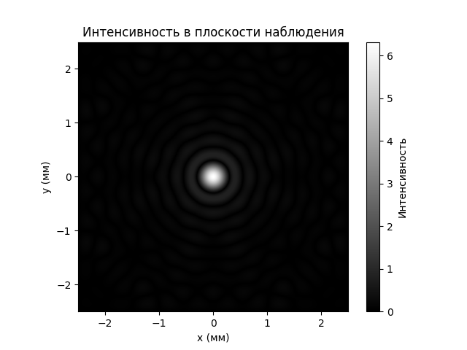

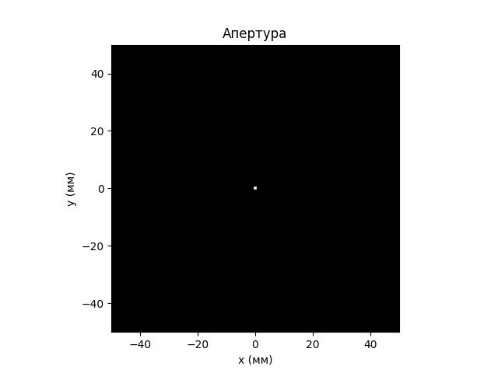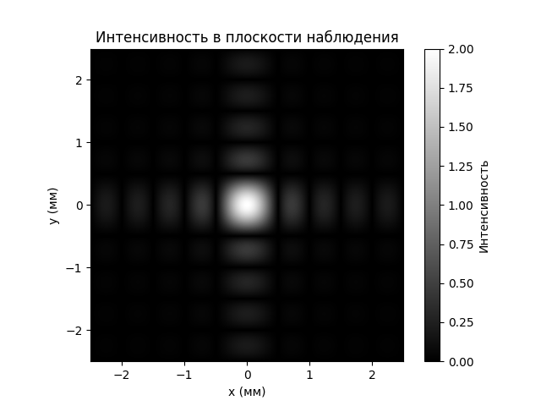

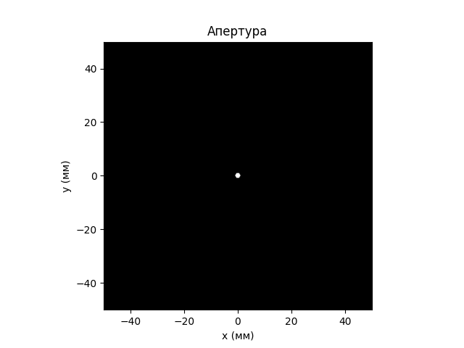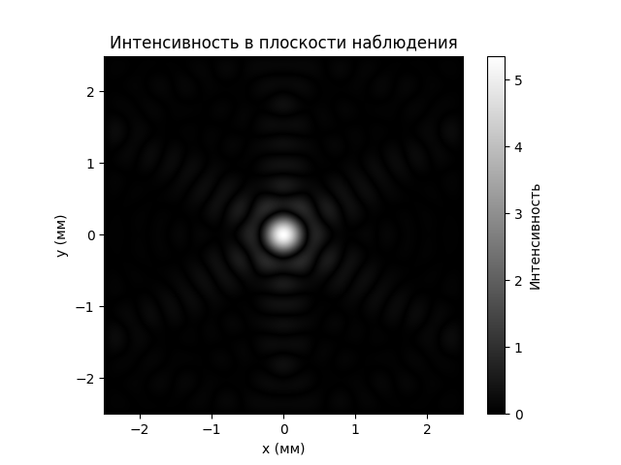

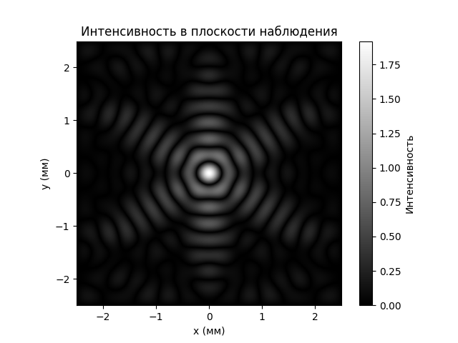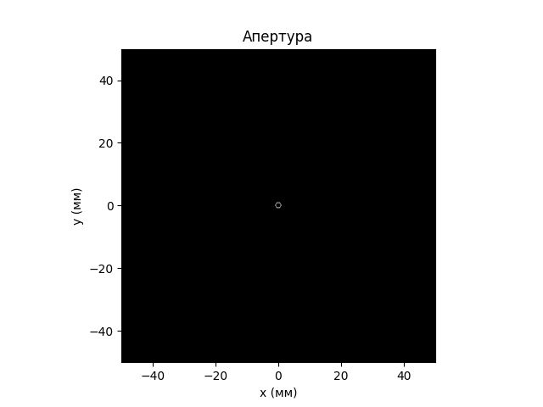

5) Вывод

В ходе данной работы было выполнено моделирование дифракции Фраунгофера от объектов произвольной формы, заданных двумерным амплитудным распределением.

Были изучены принципы дифракции Фраунгофера, использовано двумерное преобразование Фурье для анализа дифракционных картин.

Работа продемонстрировала важность точного учета фазовых и частотных факторов для корректного моделирования дифракционных явлений и позволила получить наглядные распределения интенсивности, зависящие от параметров системы.